Asignatura/Especialidad: Matemática
Guía formativa de aprendizaje N° 1
1º Nivel Priorización Curricular
Nivel educativo: 1º medio
Nombre de la guía: Guía números , raíces y Pitágoras

Nombre: ___________________________________ Curso: _______ Fecha: _______
Puntaje total: 21.5 Puntaje mínimo: 13 Puntaje obtenido: ____ Porcentaje de logro: ____
Nivel de logro:
Muy Bien (MB): 100%-86% Bien (B): 85%-71% Suficiente (S): 70%-60% Insuficiente (I) 59% o <

Objetivo(s) de Aprendizaje o Aprendizaje(s) Esperado | Indicador(es) de evaluación | Objetivo(s) de evaluación
MA 08 OA 01  Mostrar que comprenden la multiplicación y la división de números enteros:  - Representándolos de manera concreta, pictórica y simbólica.  - Aplicando procedimientos usados en la multiplicación y la división de números naturales.  - Aplicando la regla de los signos de la operación. | Aplican el orden de operatoria en la multiplicación, división y adición entre los números enteros.  Aplican procedimientos para resolver distintas situaciones.  Ordenan números enteros según su relación. | Resolver operatoria y distintos problemas que se puedan encontrar en el conjunto de los números enteros.
MA08 OA 04  Mostrar que comprenden las raíces cuadradas de números naturales:  - Estimándolas de manera intuitiva.  - Representándolas de manera concreta, pictórica y simbólica. | Estiman, ordenan y ubican raíces cuadradas en la recta numérica. | Estimar, ordenar y ubicar raíces cuadradas en la recta numérica.
MA08 OA 12  Explicar, de manera concreta, pictórica y simbólica, la validez del teorema de Pitágoras y aplicar a la resolución de problemas geométricos y de la vida cotidiana, de manera manual y/o con software educativo. | Aplican el teorema de Pitágoras | Resolver situación que involucre la aplicación del teorema de Pitágoras.

Instrucciones:
- Parte I y Parte II actividades de reforzamiento trabajadas en clases.
- Parte III ítem calificado.
- Lea atentamente cada ejercicio.
- Responda haciendo el desarrollo correspondiente.

El conjunto de los números enteros $(Z)$ incluye los números positivos, el cero y los negatives.
$$Z=\left\{…,-3,-2,-1,0,1,2,3,4,\left.…\right\}\right.$$
Suma en $Z$
Caso 1: Igual signo: Se suman los números a operar y se mantiene el signo en común.
Ejemplo: a) $-3-4=-7$ b)$3+4=7$
Caso 2: Diferente signo: Se restan los valores absolutos de ambos números. El signo del resultado, lo definirá el número mayor.
Ejemplo: a) $-4+3=-1$ b)$-3+4=1$

Multiplicación y división en $Z$
En la multiplicación y/o división de números que tienen igual signo, el resultado es siempre positivo.
Ejemplo: a) $-3∙-4=12$ b)$-4 :-2=2$ c)$3∙4=12$
En la multiplicación y/o división de números que tienen diferentes signos, el resultado es negativo.
Ejemplo: a) $-3∙4=-12$ b)$4 :-2=-2$ c)$3∙-4=-12$
Operaciones combinadas. Se debe tener en cuenta la siguiente prioridad en las operaciones:
Paréntesis
Potencias
Multiplicación y/o división (izquierda a derecha)
Sumas y restas

PARTE I
- Evalúa la veracidad de cada afirmación, luego escribe V si es verdadera o F si es falsa.
Justifica en cada caso.
AFIRMACIÓN | V O F | JUSTIFICACIÓN
- $N$es un subconjunto de $Z$ |  |  | Comprender
- $-5-2-(-3)=0$ |  |  | Aplicar
- 0 es un elemento de $Z$ |  |  | Conocer
- 0 • (–17) = –17 |  |  | Aplicar
- $-6<-5$ |  |  | Comprender
- El resultado de  – 15 • – 3 + 5 es 40 |  |  | Aplicar
- El opuesto aditivo de -12 es 12 |  |  | Conocer
- $\sqrt{2}<\sqrt{4}$ |  |  | Comprender
- $\sqrt{0}<0$ |  |  | Comprender

- Calcula el término desconocido en cada igualdad. (Aplicar)

- (–12) : = –4

- (–36) : = 9

- Completa la siguiente tabla. (Aplicar)
a | b | c | a • (b + c) | (c : a) • b
-5 | 4 | -20

- Resuelva el siguiente problema. (Comprender y aplicar)

En un edificio de 20 pisos y tres subterráneos (donde el piso 0 es el primer subterráneo) el ascensor realiza el siguiente recorrido: del piso 15 baja al 2, luego va al primer subterráneo, subiendo nuevamente al piso 3. ¿Cuántos pisos recorrió el ascensor en el recorrido señalado?
Raíz cuadrada
La raíz cuadrada de un número es otro número que si lo elevamos al cuadrado obtenemos el primero. Es decir, para calcular la raíz cuadrada de un número tenemos que encontrar el número que multiplicado por sí mismo da como resultado el primer número.
Ejemplo:
$\sqrt{36}=6$ Porque $6∙6=36$
$\sqrt{25}=5$ Porque $5∙5=25$
Los cuadrados perfectos son números que poseen raíces cuadradas exactas. $(1,4,9,25,36,49,…)$
El valor de una raíz cuadrada inexacta se puede calcular o estimar utilizando aproximaciones.
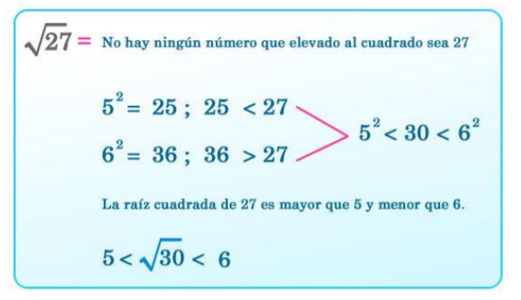

- Identifica el número que debe ir en el recuadro para que la igualdad sea verdadera. (Comprender)

- $\sqrt{▢}=11$
- $\sqrt{▢}=7$

- Calcular el valor de las siguientes raíces, en el caso que no sean exactas, estime su valor. (Comprender )

- $\sqrt{7}$
- $\sqrt{400}$

PARTE II
Teorema de Pitágoras
En todo triángulo rectángulo la suma de los cuadrados de los catetos es igual al cuadrado de la hipotenusa.

$${hipotenusa}^{2}={cateto}^{2}+{cateto}^{2}$$

$$c^{2}=a^{2}+b^{2}$$

Ejemplo: Encontrar la medida de la hipotenusa en un triángulo rectángulo cuyos lados miden 4cm y 3 cm.
Aplicando el teorema de Pitágoras se tiene: $3^{2}+4^{2}={hip}^{2}$
$9+16={hip}^{2}$
$25={hip}^{2}$
$$\sqrt{25}=5=hip$$
Teorema reciproco de Pitágoras: si se cumple que ${hipotenusa}^{2}={cateto}^{2}+{cateto}^{2}$ entonces el triángulo es rectángulo.

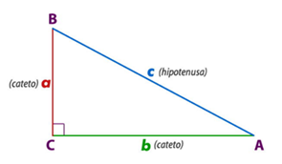

- Encuentra la medida de cada lado sabiendo que cada triangulo tiene un ángulo recto. (Aplicar)
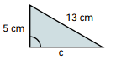 | 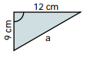

- Resuelva los siguientes problemas. (Comprender y aplicar)

- Alexis y Lionel atraviesan diagonalmente un terreno que tiene 100m de largo por 50 m de ancho ¿Cuántos metros recorren en total?

- Una escalera de 17 metros de longitud está apoyada sobre la pared. El pie de la escalera dista 8 metros de la pared. ¿Qué altura alcanza la escalera sobre la pared?

- Usa la propiedad pitagórica para comprobar si los siguientes triángulos son rectángulos.
(Comprender y aplicar)
$$a$$ | $$b$$ | $$c$$ | $$a^{2}+ b^{2} = c^{2}$$ | ¿Es triángulo rectángulo?
3 | 4 | 5
2 | 9 | 10

- Calcula el perímetro de un triángulo donde la hipotenusa mide 25 cm y el cateto menor 7 cm. (Aplicar)

Parte III. Este ítem será calificado por lo que debes seguir las instrucciones y luego enviar el desarrollo de esta parte al mail del profesor correspondiente.
Selecciona la alternativa correcta, escribiendo el desarrollo correspondiente, de lo contrario no obtendrá el puntaje completo.
NOMBRE: _______________________________________ CURSO: ________________
 | El valor de – 5 – (5 – 1) + 1 es:  - – 8 - – 6 - 0 - 6 | Aplicación  2 puntos
 | ¿Cuál de las siguientes características es verdadera en relación a los números enteros?  - La suma de dos números enteros es siempre un número entero.  - La suma de dos números enteros es siempre un número positivo.  - La diferencia de dos números enteros da siempre como resultado un número negativo.  - El cero no es un número entero. | Comprensión  1,5 puntos
 | ¿Cuál es el valor de $\sqrt{64 }$ ?  - 4 - 6 - 8 - 9 | Conocer  1 punto
 | ¿Qué grupo está ordenado de mayor a menor?  - – 11, – 14, – 17, – 36, – 30  - – 27, – 28, – 30, – 31, – 29  - – 31, – 30, – 17, – 14, – 11  - – 27, – 30, – 31, – 35, – 36 | Comprensión  1,5 puntos
 | ¿Entre que valores se ubica la raiz de $\sqrt{91}$ ?  - 5 y 6  - 7 y 8  - 8 y 9  - 10 y 11 | Comprensión  1,5 puntos
 | Pedro, Lukas y Beatriz realizaron los siguientes cálculos numéricos:  Pedro: – 12 • 2 + 8 = -16  Lukas: -7 + – 4 • 3 = 9  Beatriz: (25 : 5 ) •- 2 = – 10  ¿Cuál de ellos ha resuelto el ejercicio de manera correcta?  - Pedro y Lukas.  - Lukas y Beatriz.  - Pedro y Beatriz.  - Pedro, Lukas y Beatriz | Aplicación  2 puntos
 | ¿Cuánto mide el lado de un cuadrado de área 36?  - 6 - 9 - 18 - 72 | Aplicación  2 puntos
 | ¿Cuál de las siguientes alternativas es INCORRECTA?  - $\sqrt{2}<\sqrt{4}$  - $\sqrt{3}>\sqrt{1}$  - $\sqrt{12}>\sqrt{15}$  - $\sqrt{7}<\sqrt{9}$ | Comprensión  1,5 puntos
 | - Una escalera de 10 metros de longitud está apoyada sobre la pared. El pie de la escalera dista 6 metros de la pared. ¿Qué altura alcanza la escalera sobre la pared?  - 5 m - 6 m - 7 m - 8 m | Comprensión y aplicación  2,5 puntos
 | ¿Cuál (es) de los siguientes tríos de números representan tríos pitagóricos, es decir, si pueden corresponder a medidas de los lados de un triángulo rectángulo?  - 5, 6 y 7 - 30, 40 y 50 - 7, 24 y 25 - Todas - Solo I - Solo II y III - Solo II | Aplicación  2 puntos
 | Indica el perímetro de un triángulo donde sus catetos son 5m y la hipotenusa 13m.  - 12 m  - 13.9 m  - 30m  - 31.9 m.  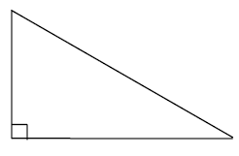 | Aplicación  2 puntos
 | 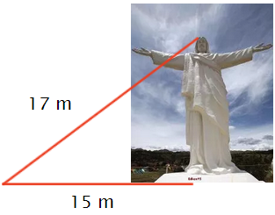  Marca qué altura tiene el Cristo Blanco de Cusco.  - 32 m  - 22.6 m  - 64 m  - 8 m | Aplicación  2 puntos

